基极调幅电路仿真实验报告

# 一、基极调幅电路

## 1.1电路工作原理

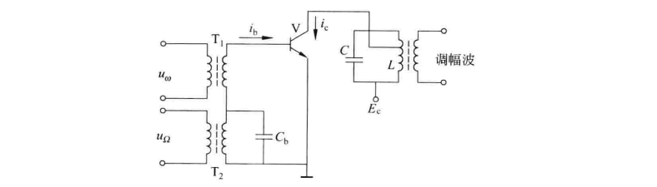基极调幅电路如图所示。由图可见，高频载波信号 $U_{ω}$ 通过高频变压器 $T_{1}$ 加到晶体管基极回路，低频调制信号 $U_{Ω}$ 通过低频变压器 $T_{2}$ 加到晶体管基极回路， $C_{b}$ 为高频旁路电容，用来为载波信号提供通路。在调制过程中，调制信号 $U_{Ω}$ 相当于一个缓慢变化的偏压（因为反偏压 $E_{b}=0$，否则综合偏压应是 $E_{b}+U_{Ω}$），使放大器的集电极脉冲电流的最大值 $i_{cmax}$ 和导通角 $θ$ 按调制信号的大小而变化。随后将集电极的谐振回路调谐在载频 $f_{c}$ 上，那么放大器的便获得调幅波。

## 1.2工作状态分析

在 $U_{Ω}$ 往正向增大时， $i_{cmax}$ 和 $θ$ 增大；在 $U_{Ω}$ 往反向减少时， $i_{cmax}$ 和 $θ$ 减少，为了减少调制失真，应将载波工作点选择在调制特性直线部分的中心，使被调放大器在调制信号电压变化范围内始终工作在欠压状态。这时可以得到较大的调幅度和较好的线性调幅。为保证放大器工作在欠压状态，设计时应使放大器的最大工作点刚好处于临界状态，那么便可保证其余部分都欠压工作。

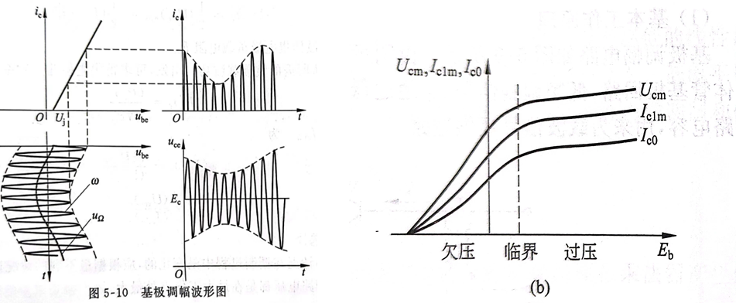

# 二、基于Multisim的模拟电路仿真设计

## 2.1仿真电路图

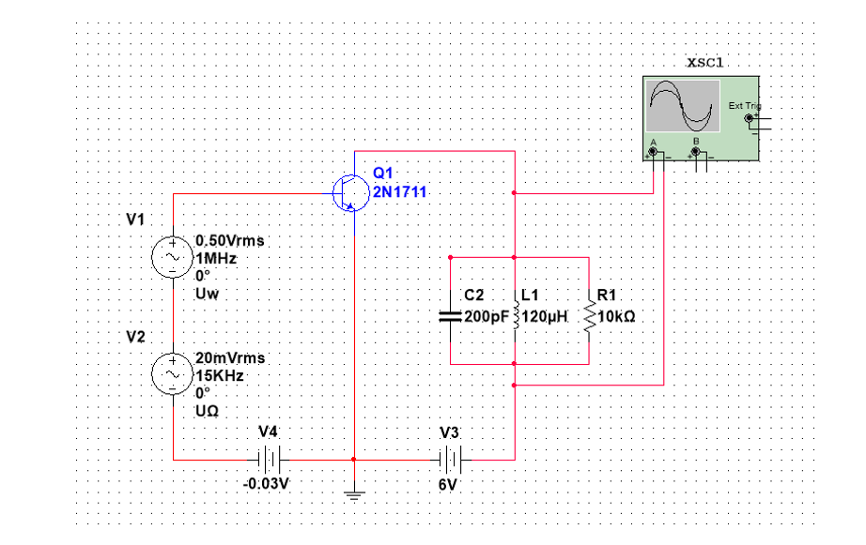

## 2.2电路的输入分析

输入载波信号为： $U_{c}(t)=0.5\sqrt{2}∙sin(2π×1*{10}^{6}) V$

输入调制信号为： $U_{Ω}(t)=0.02\sqrt{2}∙sin(2π×15*{10}^{3}) V$

选频网络为RLC电路，其中 $C=200pF$、 $L=120μH$、 $R=10kΩ$

根据谐振频率计算公式： $f_{0}=\frac{1}{2π\sqrt{LC}}$

可得：选频网络谐振频率 $f_{0}$ 约为1MHz。

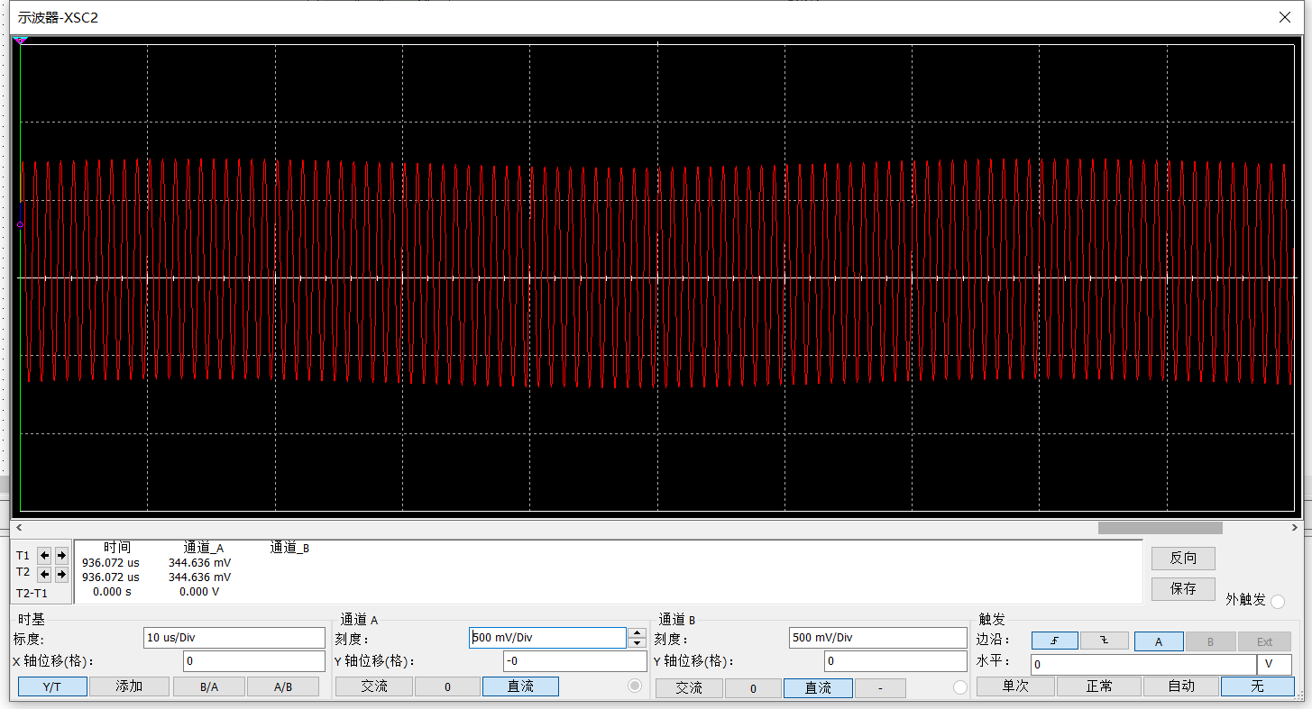

## 2.3电路中反偏置电压Eb对输出波形的影响

### 2.3.1输出调幅波的波形与Eb的关系

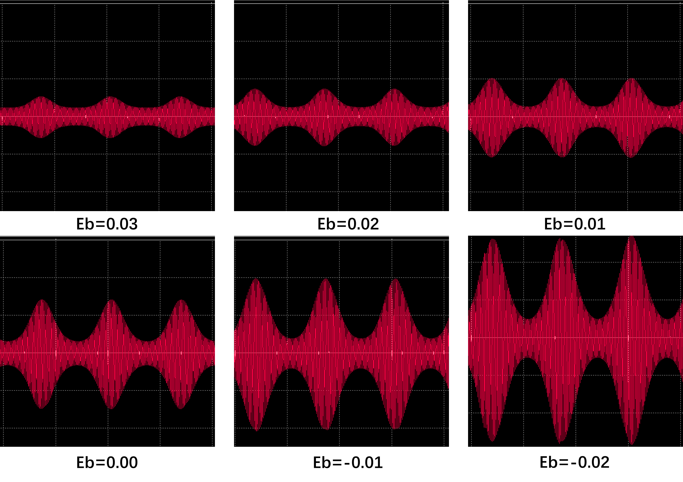

Eb变化对输出波形的影响

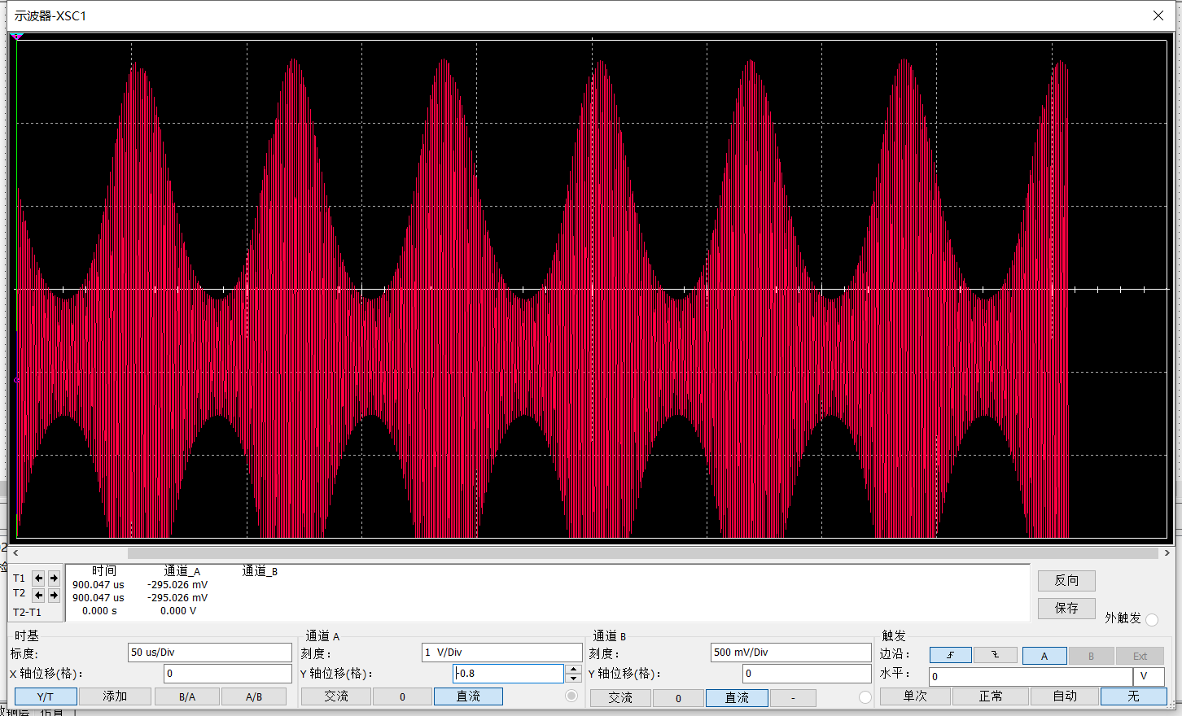

$Eb=-0.03$ 时的输出波形（效果最好）

### 2.3.2现象观察与原因分析

由上图观察可以发现，随着反偏置电压Eb的逐渐减小，输出调幅波的波谷变平现象逐渐减弱。

通过对电路进行分析发现，这是由于初始反偏置电压过大，造成三极管的激励电压过小，进而在波谷处出现截至失真，从而引起了输出波形出现波谷变平的现象。

## 2.4电路中载波振幅的变化对输出波形的影响

### 2.4.1输出调幅波的波形与载波振幅的关系

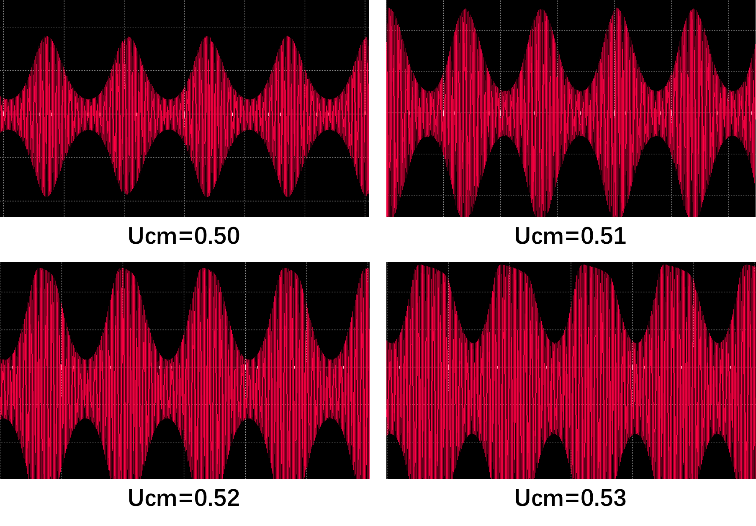

Ucm变化对输出波形的影响

### 2.4.2现象观察与原因分析

根据观察可以发现，随着载波幅值Ucm的增大，输出调幅波的波腹变平现象逐渐明显。

通过对电路进行分析发现，载波幅值Ucm的增大会直接导致输入电压的峰值增大，由于激励过强，导致放大器在激励最大值附近进入了过压区，同时由于过压区的线性调幅小，导致了波腹波形变化不明显，从而引起了波腹变平现象。

# 三、基于simulink的调幅原理仿真设计

## 3.1普通调幅波（AM）

### 3.1.1原理分析

普通调幅波信号表达式： $U_{AM}(t)=U_{cm}(1+m_{a}cosΩt )∙cos(ω_{c}t)$

普通调幅波振幅变化规律（即包络变化）是与调制信号一致的，调幅波携带原调制信号的信息。

### 3.1.2仿真实验设计图

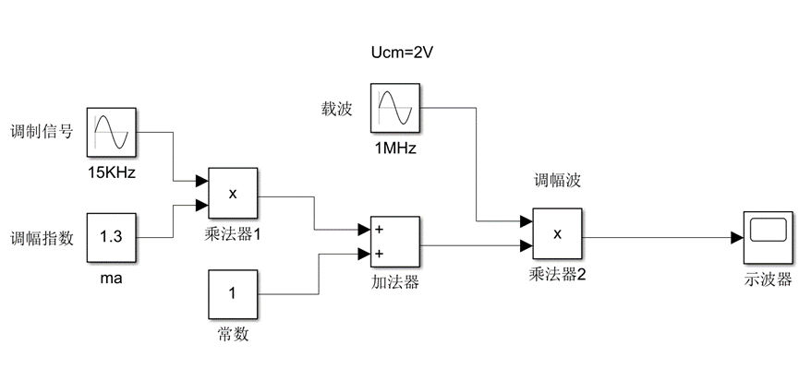

### 3.1.3输出波形与调幅指数ma的关系

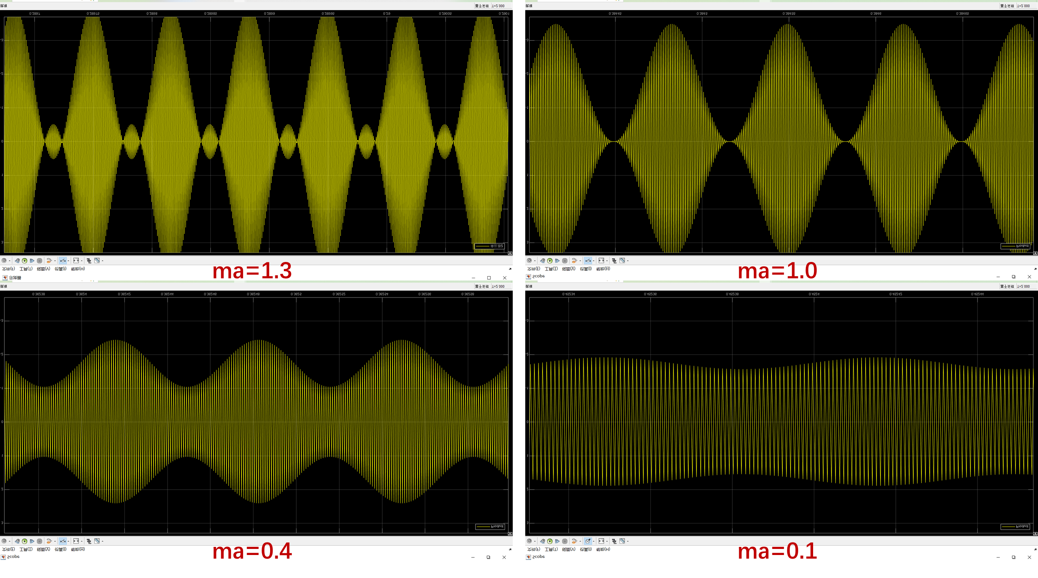

ma变化对普通调幅波（AM）波形的影响

### 3.1.4观察分析

当调幅指数 $m_{a}=1.3$ 时，输出调幅波出现过调现象，调幅波产生失真，调幅波振幅的变化无法反映出调制信号信息，称为过调失真。当 $m_{a}≤1$ 时，调制效果较好，且随着调幅指数 $m_{a}$ 的减小，输出波形的幅值变化也逐渐变小。在实际工作中应该避免过调失真，即控制调幅指数 $m_{a}≤1$。

## 3.2抑制载波双边带调幅（DSB）

### 3.2.1原理分析

DSB调幅波信号表达式： $U_{DSB}(t)=\frac{1}{2}AU_{Ωm}U_{cm}\left[cos(ω_{c}+Ω)t+cos(ω_{c}-Ω)t\right]$

由于载波不携带信息，因此，为了节省发射功率，可以只发射含有调制信号信息的上、下两个边带，而不发射载波，这种调制方式称为抑制载波的双边带调幅，简称双边带调幅，可将调制信号 $U_{Ω}$ 和载波信号 $U_{c}$ 直接加到乘法器或平衡调幅器电路得到。

### 3.2.2仿真实验设计图

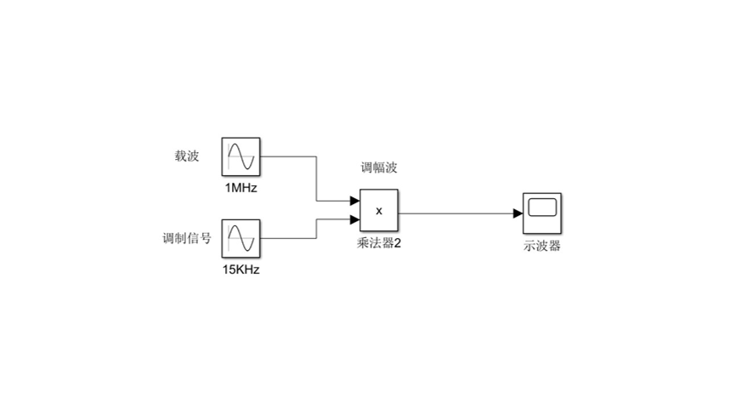

### 3.2.3输出波形

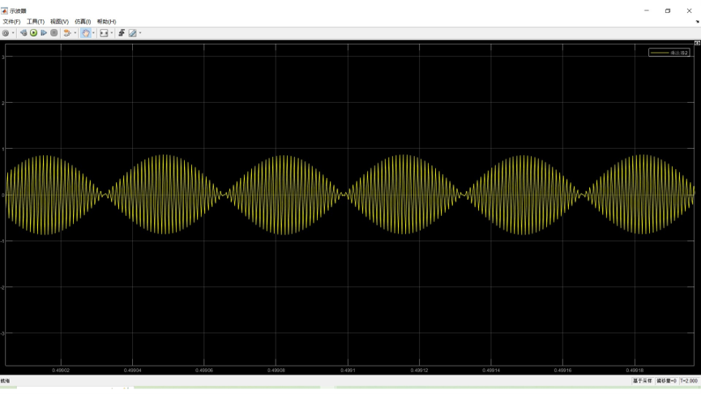

抑制载波双边带调幅（DSB）波形图

### 3.2.4观察分析

分析波形可知：双边带调幅波的包络不再反映调制信号的变化规律，但其包络仍保持调幅波频谱搬移的特征。

## 3.3抑制载波单边带调幅（SSB）

### 3.3.1原理分析

SSB调幅波信号表达式为：

下边带信号： $U_{SSBL}(t)=\frac{1}{2}AU_{Ωm}U_{cm}cos(ω_{c}-Ω)t$

上边带信号： $U_{SSBH}(t)=\frac{1}{2}AU_{Ωm}U_{cm}cos(ω_{c}+Ω)t$

调制信号 $U_{Ω}$ 和 $U_{c}$ 经乘法器（或平衡调幅器）获得抑制载波的DSB信号，再通过带通滤波器滤除DSB信号中的一个边带（上边带或下边带），便可获得SSB信号。当带通滤波器的通带位于载频以上时，提取上边带，否则提取下边带。

### 3.3.2仿真实验设计图

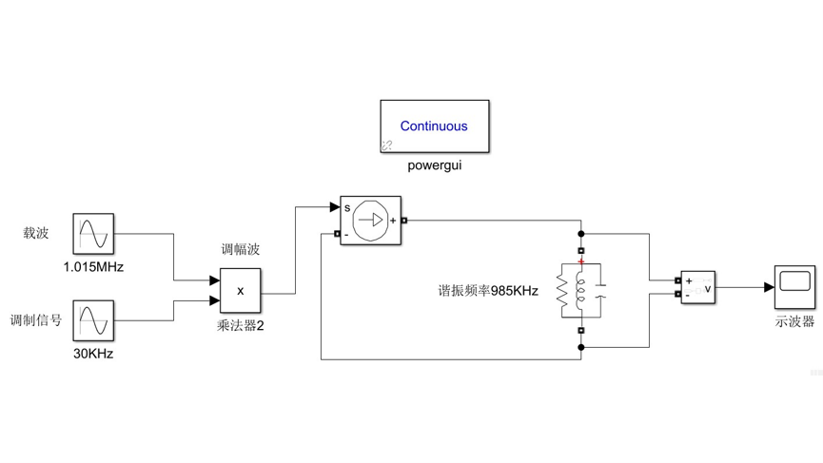

### 3.3.3输出波形

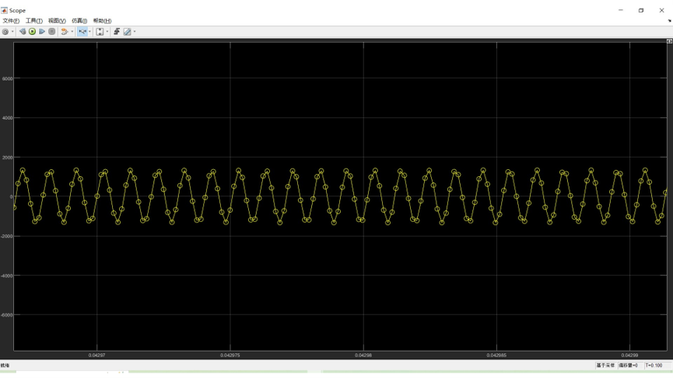

抑制载波单边带调幅（SSB）波形图

### 3.3.4观察分析

分析可知：抑制载波单边带调幅（SSB）对于要求滤除的边带信号应有很强的抑制能力，而对于要求保留的边带信号应使其不失真地通过。

# 四、心得与总结

理论来源于实践，又指导实践。电路仿真实验，是电路知识的基础和依据。通过本次仿真实验，我们对基极调幅电路的工作原理有了更加具体的认识，同时在仿真实验过程中，我们通过修改相关变量，验证了波谷失真和波腹失真的具体原因以及相应的解决方法，与此同时，我们使用simulink仿真设计了三种调幅电路的数学原理，通过观察波形图的变化，增加了我们对调幅工作电路的输出波形认识，极大地锻炼了我们把书本知识转化到实际电路中的能力，提高了我们对于理论知识的理解，认识和掌握。

# 五、任务分工

李祖乐：负责仿真电路设计，实验报告的排版布局与相关内容润色。

李 帅：负责实验报告的撰写。